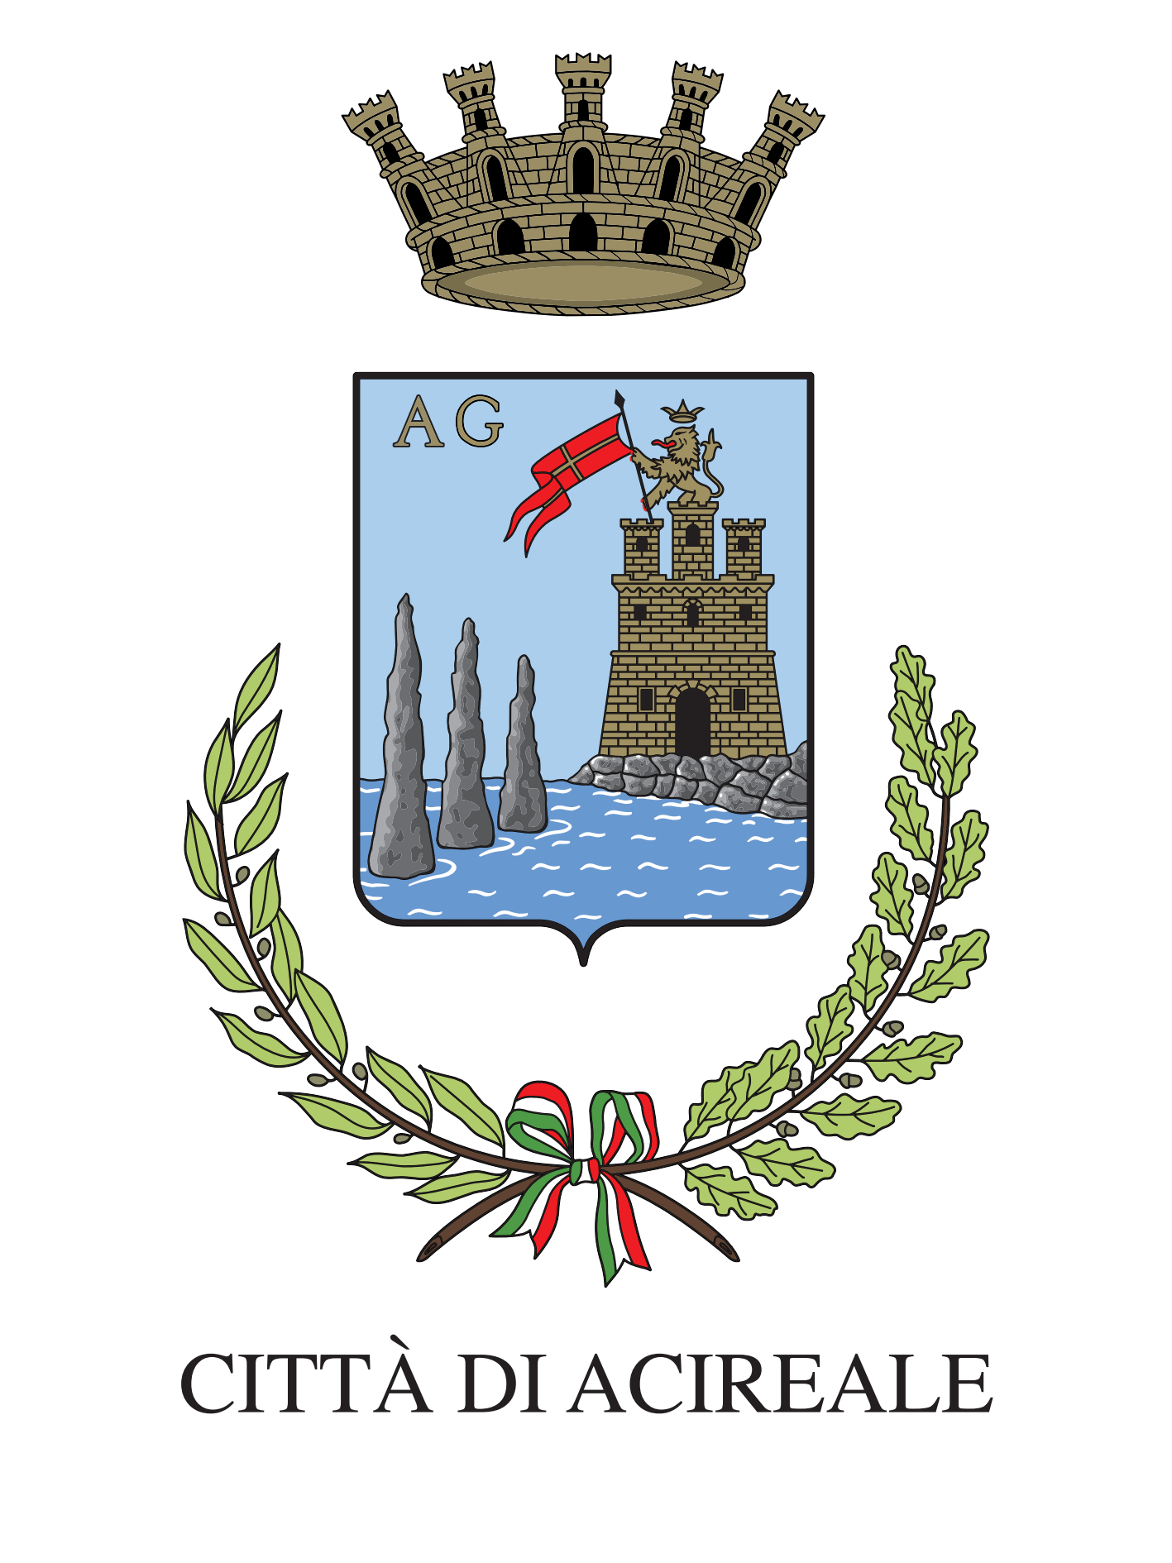

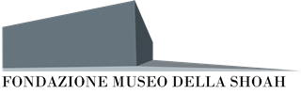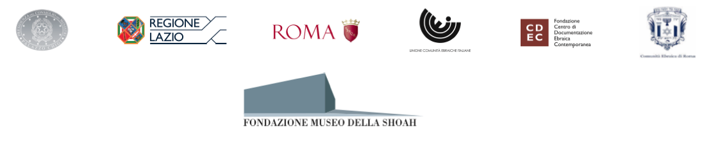

***Mostra itinerante***

***LA RAZZA NEMICA***

**La propaganda antisemita nazista e fascista**

**dal 25 al 31 Gennaio 2025**

**Inaugurazione mostra:**

**Sabato 25 Gennaio 2025 ore 10.00**

Sala Zelantea Palazzo di Città

Piazza Duomo - Acireale

COMUNICATO STAMPA

**Il giorno 25 Gennaio alle ore 10.00 la Fondazione Museo della Shoah, in collaborazione con la Città di Acireale, inaugura la mostra “La Razza nemica. La propaganda antisemita nazista e fascista”.**

*La mostra è promossa dalla* ***Fondazione Museo della Shoah*** *e si avvale del patrocinio della* ***Presidenza del Consiglio dei Ministri****, della* ***Regione Lazio****, di* ***Roma Capitale****, dell’****Unione delle Comunità Ebraiche Italiane****, del* ***CDEC, Fondazione Centro di Documentazione Ebraica Contemporanea*** *e della* ***Comunità Ebraica di Roma****.*

Per comprendere come sia stato possibile che centinaia di migliaia di uomini comuni abbiano potuto partecipare attivamente alla persecuzione e all’uccisione della minoranza ebraica dell’intera Europa, è necessario esaminare quale ruolo abbia avuto la propaganda antisemita nella Germania nazista e nell’Italia fascista. In quest’ottica la mostra analizza a fondo le ragioni, le dinamiche, le forme, i contenuti e i protagonisti di tale fenomeno.

In esposizione **manifesti, fotografie, oggettistica, giornali e riviste dell’epoca.** Il percorso espositivo si snoda su un duplice piano narrativo: da una parte viene offerto uno sguardo sull’evoluzione dell’antisemitismo in Europa all’inizio del ‘900, in particolare sulla fase finale caratterizzata da motivazioni genetiche e biologiche e non più solo teologiche, socio-economiche e culturali e, dall’altra, viene raccontato il ruolo della propaganda nazista e fascista che ha caratterizzato la cosiddetta società di massa, grazie alla nascita e alla diffusione di “nuovi” media come la radio, il cinema e successivamente la televisione. La mostra approfondisce il tema della propaganda antiebraica, mettendo a confronto le due diverse connotazioni che si svilupparono nella Germania nazista e nell’Italia fascista, evidenziandone le differenze, ma anche le analogie e i legami, come nel caso del materiale prodotto dalla storica rivista tedesca **Der Stürmer,** fondata da Julius Streicher a Norimberga nel 1923, messo a confronto con quello della rivista italiana **La Difesa della Razza,** pubblicata nel 1938 dalla casa editrice Tumminelli di Roma e diretta da Telesio Interlandi.

L’esposizione si conclude mettendo in rilievo le conseguenze che la propaganda ha avuto sulla sorte degli ebrei d’Europa: dalle misure persecutorie – soprattutto con l’emanazione delle Leggi di Norimberga (1935) – all’istituzione dei ghetti, che sancirono l’isolamento degli ebrei dal resto della popolazione, dalle deportazioni allo sterminio fisico nei campi di morte.

INGRESSO GRATUITO

ORARI:

SABATO 25 dalle 9.00 alle 13.00 e dalle 16.00 alle 19.30.

Da LUNEDÌ 27 a VENERDÌ 31 gennaio dalle 9.00 alle 13.00 e dalle 16.00 alle 19.30.

PER INFO:

https://www.facebook.com/museoshoahroma/

<https://www.instagram.com/museoshoahroma/>